Домашнее задание по сольфеджио 7 класс
- Повторить новую тему - 1-Я СТЕПЕНЬ РОДСТВА ТОНАЛЬНОСТЕЙ.

Музыкальное произведение пишется в определенной тональности, она называется главной. Наряду с главной в произведении обычно встречаются и другие тональности, они называются побочными. Все мажорные и минорные трезвучия образуют группы родственных тональностей. Тональностями 1-й степени родства (родственными тональностями) называются тональности, Т53 которых строятся на ступенях данного натурального или гармонического мажора или минора. Чем больше общих звуков и созвучий есть у тональностей, тем ближе их родство. Каждая тональность имеет 6 родственных тональностей (на всех ступенях, кроме VII в мажоре и II в миноре).

Примеры родственных тональностей (тональностей 1-й степени родства) для До мажора и ля минора:

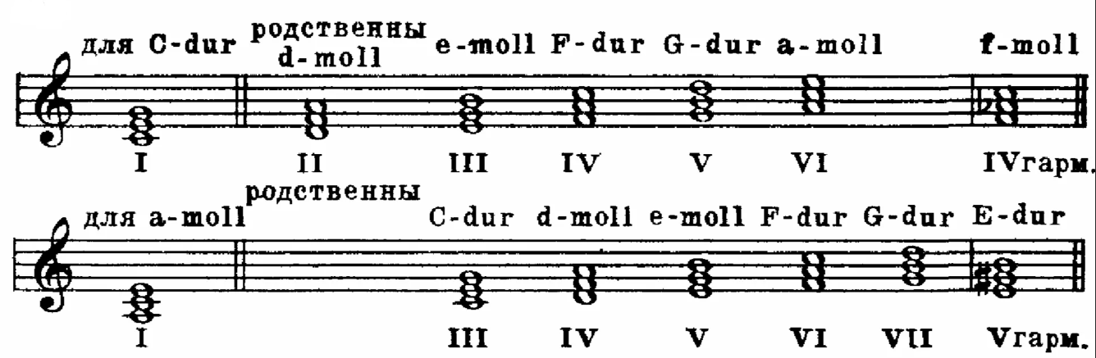

- Зарисуйте в тетрадь по сольфеджио данные таблицы родственных тональностей и заполните их по образцу

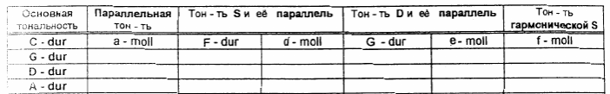

Дорогие ребята и родители!
По всем вопросам (непонятная тема, трудности с домашним заданием и др.) можно и нужно писать мне на почту darsert.solf@gmail.com

